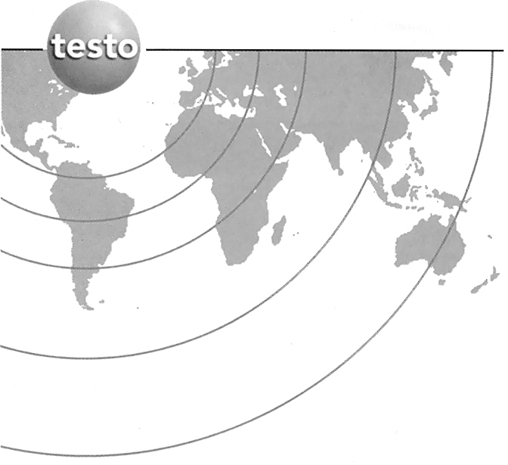

Измеритель комбинированный
Testo 176-Р1

ПАСПОРТ

ПАСПОРТ

Измеритель комбинированный Testo 176-Р1

Основные сведения об изделии
Измерители комбинированные Testo 176-Р1 предназначены для непрерывных измерений температуры, относительной влажности воздуха и абсолютного давления, а также хранения результатов показаний серий измерений.
Конструктивно измерители комбинированные Testo 176-P1 выполнены в виде компактного моноблока со встроенными или выносными первичными преобразователями.

Технические данные Testo 176-Р1
Параметр | Значение
Диапазон измерений температуры, °С  - внутренний сенсор  - внешний сенсор | от - 20 до + 70  от 0 до +40
Пределы допускаемой абсолютной погрешности измерений температуры, °С  - внутренний сенсор  - внешний сенсор | ±0,2  ±0,3
Диапазон измерения относительной влажности, % | от 5 до 95
Предел допускаемой абсолютной погрешности измерений относительной влажности, % | ±2
Диапазон измерений абсолютного давления, мбар | от 600 до 1100
Предел допускаемой абсолютной погрешности измерений абсолютного давления, мбар | ±3
Разрешение  - температура, °С  - относительная влажность, %  - абсолютное давление, мбар | 0,1  0,1  1
Габаритные размеры, не более, мм | 103х63х33
Масса, кг, не более | 0,219
Диапазон рабочих температур, °С. | -20…70
Температура хранения, °С | -40…+85

Основной комплект поставки включает:
- измеритель комбинированный Testo 176-Р1 № 41000661/305 1 шт.
- элементы питания 1 комплект
- руководство по эксплуатации на русском языке 1 шт.
- настенный кронштейн 1 шт.
м.п.

Сроки службы, гарантии изготовителя
Гарантийный срок на измерители комбинированные Testo 176-Р1 устанавливается 24 месяца со дня передачи приборов пользователю при соблюдении потребителем условий транспортирования, хранения, монтажа и эксплуатации. Срок службы прибора 6 лет.

Сведения об изготовителе
Testo AG  Postfach 1140,79849 Lenzkirch  Testo-Strasse 1,  Telefon 07653 681-700  Telefax 07653 681-701  e-mail: info@testo.de  internet: www.testo.com | ООО «Тэсто Рус»  115054, г. Москва, переулок Строченовский Б.,  д.23В, стр.1  Тел/факс: +7(495) 221-62-13  www.testo.ru  info@testo.ru
«Тэсто Рус» - эксклюзивный поставщик оборудования Testo на территории РФ, оказывает консультации, техническую поддержку, поверку, гарантию и сервис приборов Testo на территории России.

